Zdravje v vrtcu - šolsko leto 2023/2024

Skupina Sončki

Vzgojiteljici:

Sladjana Šućur Popović

Urška Majerčič Bizjak

Starost otrok: 3 -5 let.

**PRAZNOVANJE  PRIHODA LETNIH ČASOV (jesen, zima, pomlad)**

Z otroki smo se pogovarjali o letnih časih, ustvarjali, opazovali vreme in naravo ter  
spremembe. Za prihod zime smo imeli delavnice in naredili nekaj izdelkov. Ob prihodu  
pomladi pa sta se dve vzgojiteljici oblekli v »teto Pomlad« in šli do vsake igralnice ter  
naznanili prihod pomladi in prinesli rože, ki so jih vzgojiteljice skupaj z otroki zasadili v  
cvetlično korito na balkonu igralnice.

**MOJE TELO**

Trikrat letno nas obiščejo medicinske sestre iz ZD in otroke poučijo o pravilni negi zob in  
skrbi za svoje telo (higiena, umivanje rok...) in o pomenu gibanja.  
Potem pa smo vzgojiteljice v skupini še izvajale temo »Moje telo«, kjer so otroci spoznavali  
dele telesa in se jih naučili tudi pravilno poimenovati.

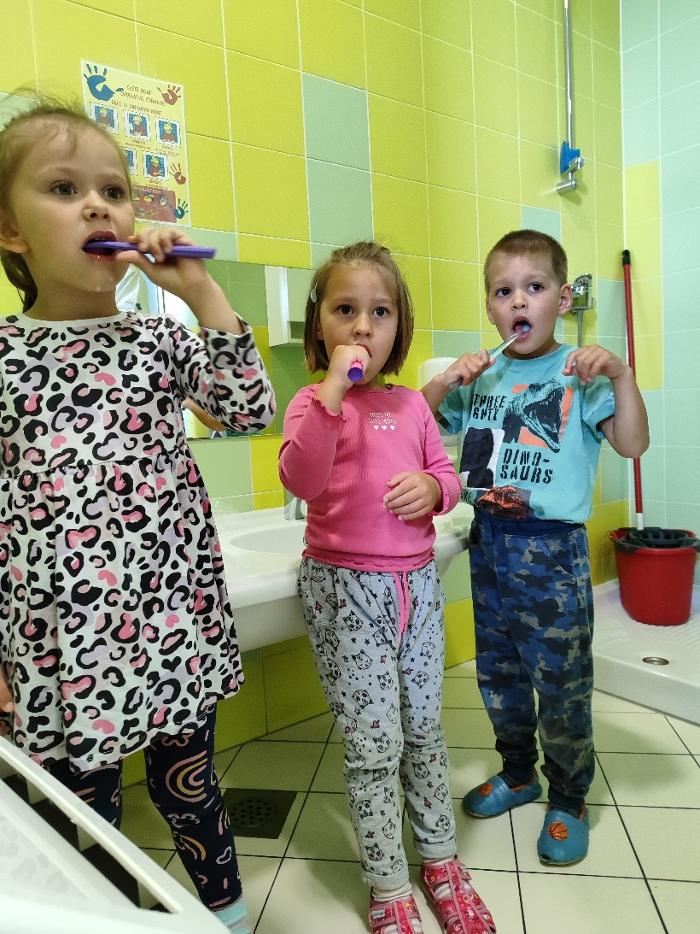

**PRESTRANŠKI TEK**

Pripravili smo tekmovanje v teku. Otroci so pretekli določeno razdaljo in so dobili tudi  
medalje za sodelovanje.

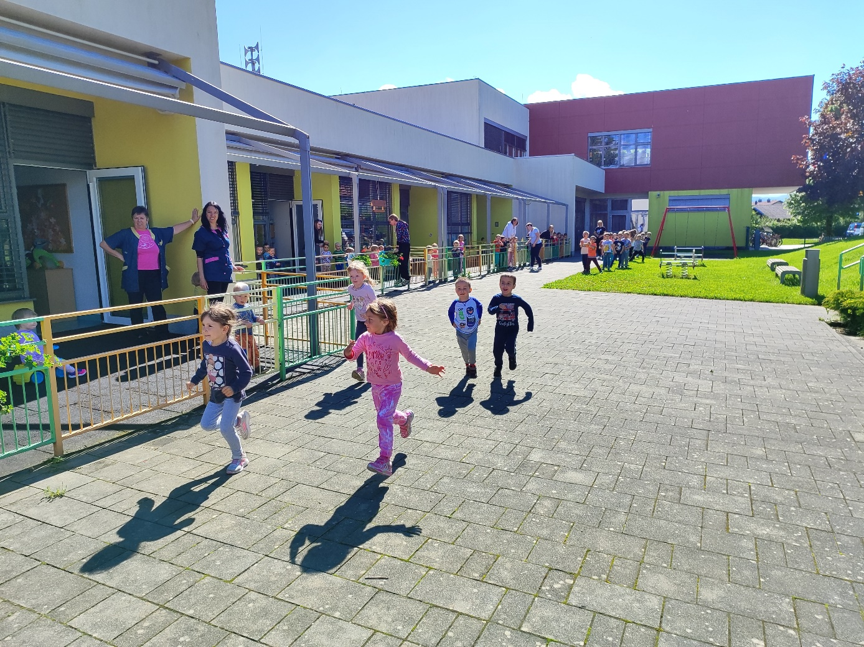

**ŠPORTNA ZNAČKA MALI ŠPORTNIK /MALA ŠPORTNICA**

V vrtcu smo oblikovali interno knjižico z različnimi gibalnimi nalogami, ki jih otroci opravijo  
tekom leta (npr. pohod, vožnja s skiroji in kolesi, hoja s hoduljami...). Ko otrok opravi  
aktivnost, se zapiše datum izvedbe. Ob koncu leta pa otrok dobi pohvalo za opravljene  
aktivnosti.

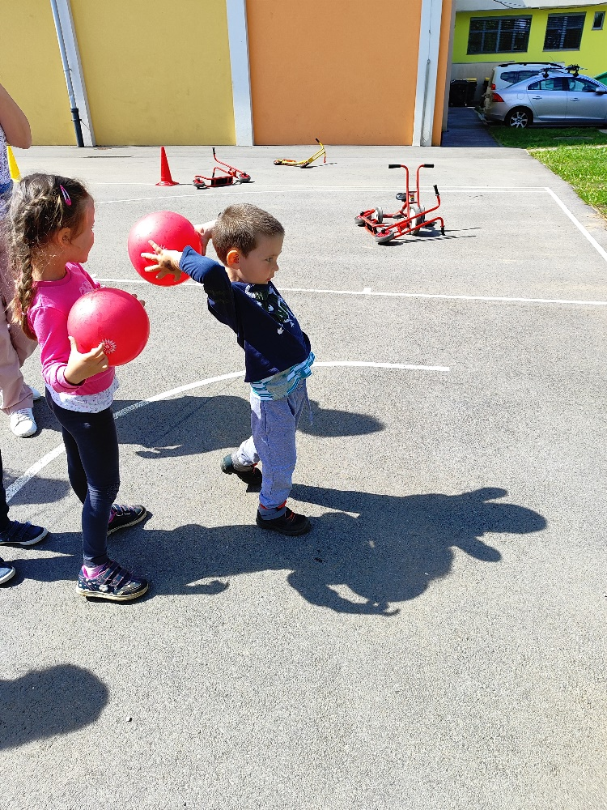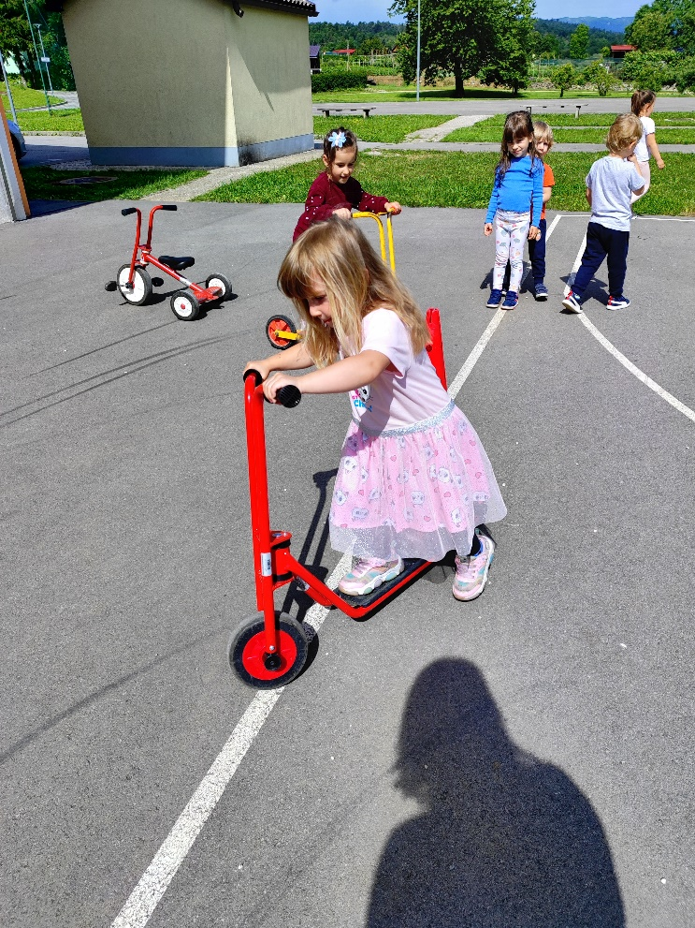

**NOČ V VRTCU IN OBISK TAČK POMAGAČK**

Otroci so prespali v vrtcu. V ta namen smo jim skupaj s Tačkami pomagačkami pripravili

aktivnost, kjer so spoznali, kako poteka urjenje v pasji šoli in kako je potrebno ravnati s  
psom. Na koncu smo tudi sami poskušali dati ukaz psu in ga nagradili za pravilno izvedbo.  
Pri tem pa upoštevali vsa pravila in navodila, kako je treba pravilno ravnati.